Урок. Восточные славяне и их соседи
ХОД УРОКА
- Организационный момент
Сегодня нам предстоит выступить в роли исследователей и попытаться ответить на узнать, откуда произошли восточные славяне, как они жили и во что верили. Тема нашего урока «Восточные славяне и их соседи».
- Как вы думаете, о чем мы будем сегодня говорить?
- На какие вопросы нам предстоит ответить?
- Проблемный вопрос: Почему так важно знать историю восточных славян?
- Изучение нового учебного материала
Задание № 1. Перед вами представлено изображение восточных славян. Разделитесь на пары и создайте словесный портрет восточных славян.
Задание № 2. Предыстория восточных славян своими корнями уходит в глубокую древность. На основе материалов учебника попробуем ответить на вопрос о происхождении восточных славян и заполним таблицу:
Происхождение восточных славян
Индоевропейцы
(от Индии до запада Европы)

Балты
Славяне
(от Днепра на востоке до Одера на западе)

Южные славяне: болгары, сербы, хорваты
Западные славяне:
поляки, чехи, словаки
Восточные славяне: русские, украинцы, белорусы

Задание № 3. Прежде чем изучать историю наших предков, мы должны понять, где они проживали. Известно, что на территории Восточно-европейской равнины проживало 15 племенных союзов. Обратим внимание на карту, нам необходимо изучить расселение этих племен.
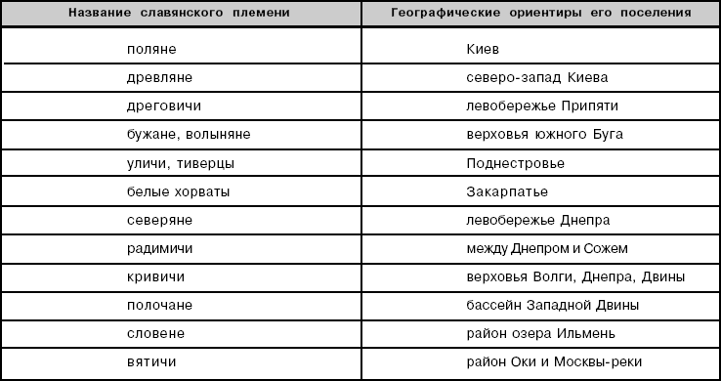
Задание № 4. Мы неоднократно отмечали влияние природно-климатических условий на образ жизни того или иного народа. Были ли наши предки исключением? Рассмотрите рисунок на с. 27 учебника и по рисунку расскажите о занятиях славян.
Задание № 5. Изучите и прокомментируйте схему:
Основные занятия восточных славян
Земледелие | Скотоводство | Торговля | Промыслы | Ремесла
Подсечно-огневое (лесная зона, север) |  |  | Собирательство | Ювелирное дело
Переложное (степная и лесостепная зона) |  |  | Бортничество | Гончарное дело
 |  |  | Рыбная ловля | Кузнечное дело
 |  |  | Охота | Ткачество
Задание № 6. Работая с текстом учебника на с. 30-31, нам необходимо изучить особенности быта и нравов восточных славян. (метод комментируемого чтения). Вопросы к классу:
- Опишите жилище славян?(деревянные дома-полуземлянки, мебель – скамьи, столы. Крышу крыли ветвями, обмазанными глиной. Топилось жилище по-черному.
- Назовите особенности нравов славян? (добродушие, гостеприимство, храбрость).
Задание № 7. Для того чтобы подробно изучить нравы славян, необходимо сказать об их духовном мире. Восточные славяне были язычниками. Так называли людей, которые верили во множество богов. Наши предки смотрели на природу как на живое существо и представляли ее в виде различных божеств. В каких же богов верили славяне?
- Ярило – бог солнца
- Перун – бог грома и молнии
- Стрибог – повелитель ветра
- Велес – покровитель скотоводства
- Мокошь – богиня плодородия.
Помимо богов славяне верили в духов – домового, щура, русалок, водяного, лешего.
Славяне не строили храмов, они совершали религиозные обряды в рощах, где ставили идолов – статуи божеств.
Вопрос к классу: Как вам кажется, в жизни современных людей присутствует вера древних славян?
Задание № 8. Сейчас мы познакомимся со структурой управления славянским племенем. Работа с те4стом учебника на с. 32. (метод комментируемого чтения). Вопросы к классу:
- Как жили славяне? (изначально славяне жили в родовой общине, затем в соседской - вервь).
- Какую роль в общественной жизни славян играло вече? (народное собрание выбирало старейшин для ведения общих дел).
- Какая система лежала в основе вооруженных сил восточных славян? (народное ополчение по десятичной системе).
Задание № 9. До прихода славян Восточно-Европейская равнина была уже заселена различными народами. Вопросы к классу:
- Как могли складываться отношения между восточными славянами и этими народами? (подчинение слабых народов, уплата дани более сильному народу, ассимиляция с местным населением).
- Закрепление учебного материала
Вопросы к классу:
- Основными занятиями восточных славян были? (земледелие, скотоводство, ремесло, промыслы, торговля)
- Вера славян? (язычество)
- Высшим органом власти у славян было? (вече)
- Почему так важно знать историю восточных славян?
- Домашнее задание
- параграф 3 пересказ
- эссе на тему: Один день в славянском поселке».

